Отчет по тестовому заданию: Система разделения музыки на инструментальные дорожки

1 Выбор модели

Для решения задачи выбрана модель Demucs (Hybrid Transformer Demucs, htdemucs):
- открытая модель с лицензией, допускающей некоммерческое использование;
- превосходит Spleeter и Open-Unmix по качеству разделения согласно бенчмаркам (SDR на MUSDB18);
- поддерживает разделение на 4 стема: vocals, drums, bass, other;
- работает с произвольной длиной трека без нарезки на чанки;
- имеет простой интерфейс командной строки и Python API.

2 Инженерная реализация

2.1 REST API (FastAPI)

Реализован сервис со следующими эндпоинтами:

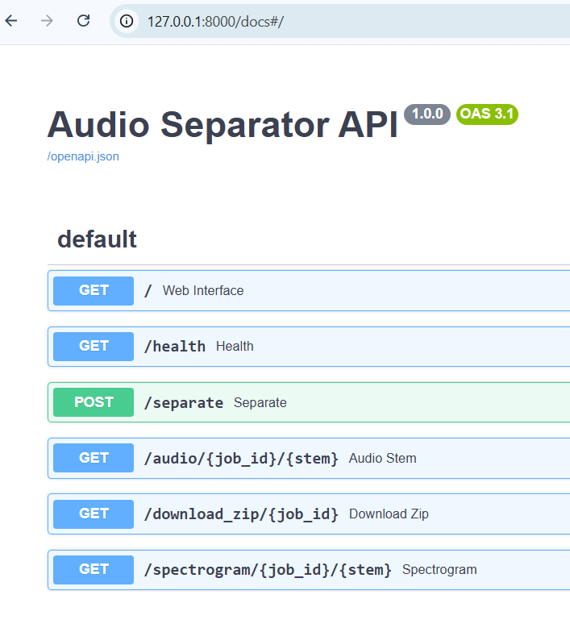

2.2 Поддерживаемые форматы

- входные: WAV, MP3 (до 200 МБ);
- выходные: WAV (стемы), PNG (спектрограммы), ZIP (архив).

2.3 Реализованные оптимизации

- кэширование по хешу файла;
- ограничение времени обработки (таймаут 600 с);
- контейнеризация Docker;
- визуализация спектрограмм;
- веб-интерфейс с прослушиванием.

2.4 Скорость инференса

- ПК без GPU;
- время обработки трека длительностью 06:55 ~5-6 минут;
- основное время занимает работа Demucs.

2.5 Docker

Сервис контейнеризирован с использованием Docker и docker-compose.

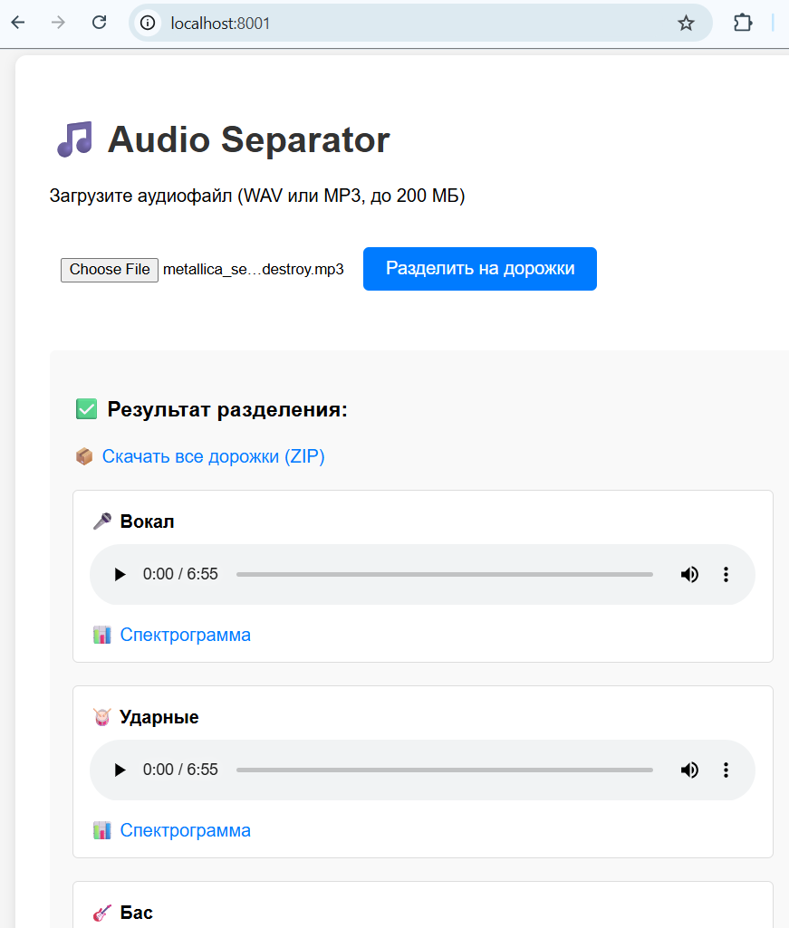
3 Оценка качества разделения

3.1 Датасет

Использован датасет MUSDB18 (подвыборка из 5 треков по 30 секунд каждый). Метрики рассчитаны с помощью mir_eval.

3.2 Средние метрики

Стем | SDR (дБ) | SIR (дБ) | SAR (дБ)
Bass | -12.79 | 6.54 | -7.39
Drums | -8.75 | 13.79 | -6.60
Other | -5.54 | 15.42 | -5.34
Vocals | -4.86 | | 21.59 | | -4.80

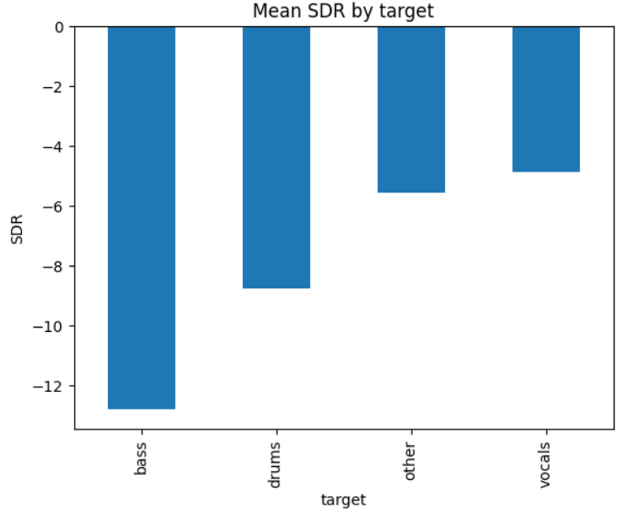
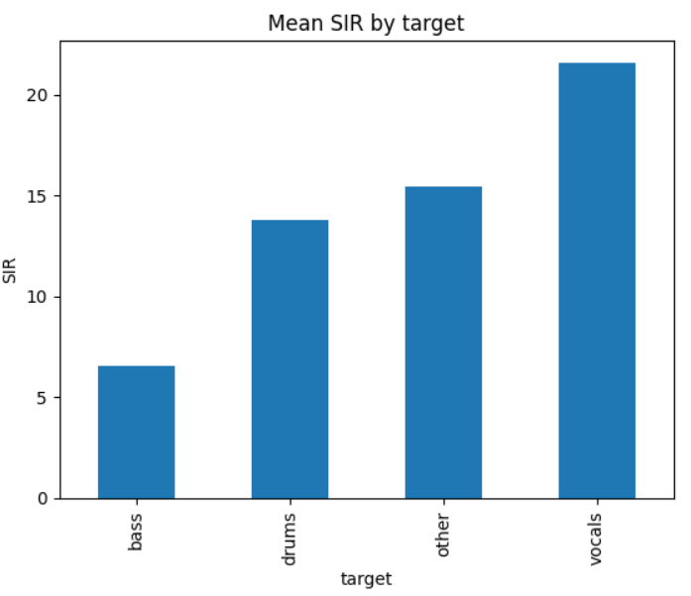
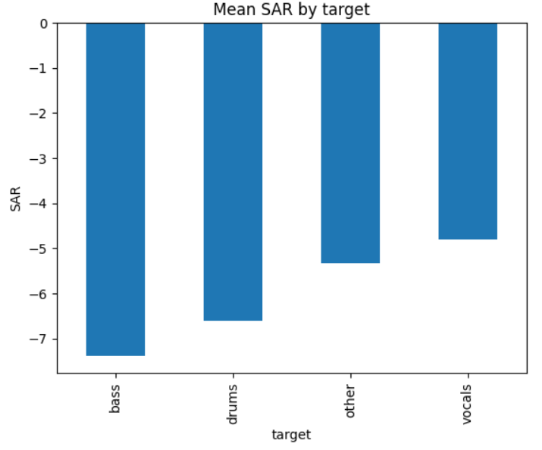

3.3 Интерпретация метрик

- SDR (Signal-to-Distortion Ratio) – основная метрика качества. Чем выше, тем лучше. Отрицательные значения означают, что искажений больше, чем сигнала. Лучший результат у вокала (-4.86 дБ), худший – у баса (-12.79 дБ).
- SIR (Signal-to-Interference Ratio) – подавление других инструментов. Высокие значения у вокала (21.59 дБ) означают, что вокал хорошо отделен от остальных стемов. Бас хуже всего подавляет помехи (6.54 дБ).
- SAR (Signal-to-Artifact Ratio) – артефакты, внесенные моделью. Отрицательные значения указывают на наличие артефактов во всех стемах. Лучший результат у вокала (-4.80 дБ), худший у баса (-7.39 дБ).

3.4 Результат теста на одном треке

Запуск Demucs на файле `metallica_seek_and_destroy.mp3` выполнен успешно. Сгенерированы 4 стема в формате MP3.

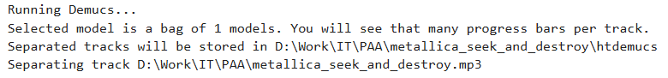

4 Узкие места и ограничения

- низкое качество баса: SDR = -12.79 дБ – басовые партии часто смешиваются с другими инструментами, модель плохо их выделяет;
- артефакты во всех стемах: отрицательный SAR указывает на наличие шумов и искажений после разделения;
- время обработки: длительные треки (3+ минуты) обрабатываются медленно без GPU;
- память: Demucs может потреблять много RAM при обработке длинных файлов;
- моно-преобразование: в коде использовано упрощенное преобразование стерео в моно (усреднение каналов), что теряет пространственную информацию.

5 Заключение

Разработанный прототип соответствует всем обязательным требованиям задания:
- выбрана и реализована модель Demucs для разделения на 4 стема;
- поддержка WAV и MP3, обработка треков произвольной длины;
- оценка качества на MUSDB18 с расчетом SDR, SIR, SAR;
- REST API на FastAPI с обработкой ошибок;
- реализованы оптимизации: кэширование, таймаут, Docker, спектрограммы, веб-интерфейс.

Основные направления улучшения: повышение качества разделения баса, снижение артефактов, использование GPU для ускорения.

